**三年级下册单元作业设计**

**Unit4 Where’s the bird?**

|  |  |  |  |  |
| --- | --- | --- | --- | --- |
| **课时作业设计** | | | | |
| **课时作业目标** | 1. 通过作业，促进学生自我阅读story time, 能较流利地朗读课文 2. 通过作业，能听懂、会说、会读story time中重点单词和相关指令 3. 通过作业，激发学生学习兴趣，提高学生的阅读能力 | | | |
| **Period 1 Story time** | | | | |
| **作业设计** | | | | **设计意图** |
| 引导性作业 | | 1、Do and say.  2、Look and say. | | 了解英语中的一些基本方位词，提升学生认知，观察图片来进行方位词的渗透本单元的主题语境，能够将物品摆放整齐。 |
| 形成性作业 | | 1、Read and number | | 仔细阅读故事部分了解小鸟飞翔的路线，进一步的认识方位词，且不断表演操练方位词的用法。引导学生用实物学习，情景真实更能使学生在真实的语境中提升语言素养。 |
| 巩固性作业 | | 1. 听录音，跟读story time，注意语音语调   2、根据图片看看对图片的描述对不对？ | | 让学生通过跟读模仿的方式，训练口语发音，提升语音语调的标准度，并复习巩固本课重点单词、句型。结合教材文本语篇通过作业学生的学习理解能力，引导学生基于已有的作业，依托不同类的语篇（May乱放东西），使学习能力不断提升。 |
| **Period 2 Fun time & Song time** | | | | |
| **课时作业**  **目标** | | | 1. 通过作业，能够听、说简单的物品摆放的位置并自己能够快速描述自己所摆放的位置。   2、通过作业，激发学生的学习兴趣，促进学生对语言知识的活学活用。 | |
| **作业设计** | | | | **设计意图** |
| 引导性作业 | | Playing a guessing game. | | 利用图片信息差，围绕主题创设情境，激活学生已知，铺垫必要的语言引导学生在贴近生活的真实情境中接触、感受、理解并运用语言，进行有效的知识迁移，激发学习兴趣，提高学生的综合语言运用能力。 |
| 形成性作业 | | Make a new song | | 对已知歌曲的创编，让孩子们发挥想象力，围绕主题和所形成的新的知识结构开展描述充分巩固利用我们已经学过的知识，使孩子们爱作业！ |
| 巩固性作业 | | Guess and do. | | 结合本课新学方位疑问句, 复习巩固本单元重点词汇。在课文原句的基础上替换位置和对象，激发了学生的学习兴趣，也促进学生对语言知识的活学活用，加深对主题意义的理解。 |

|  |  |  |  |  |
| --- | --- | --- | --- | --- |
| **Period 3 Cartoon time & Sound time** | | | | |
| **课时作业目标** | 1. 通过作业，掌握字母D的发音及相应单词的拼读方法   2、通过作业，接触并发现更多含有字母D的单词，并创造性地创编新的phonics小诗，将所学内容进行运用，培养学生的创新意识。 | | | |
| **作业设计** | | | | **设计意图** |
| 引导性作业 | | | 复习三上学习的phonics: letter D | 引导学生回忆phonics小诗中关于D的小诗，再次体会字母D的发音，为新课的学习做好铺垫。 |
| 形成性作业 | | | Make a new rhyme. | 接触并发现更多含有字母D的单词，并创造性地创编新的phonics小诗，将所学内容进行运用，培养学生的创新意识。 |
| 巩固性作业 | | | Read and find | 大量的画面，大量的图示感受绘本阅读的乐趣和发挥孩子们的无限遐想，是孩子们感受到阅读的乐趣和动力！ |
| **Period 4 Checkout time &Ticking time** | | | | |
| **课时作业**  **目标** | | 1、通过作业，加深对本单元重点指令内容的理解与记忆，在图文并茂的语境中训练写的能力。  2、通过作业，帮助学生拓宽文化视野、丰富生活经历、提升人文素养。 | | |
| **作业设计** | | | | **设计意图** |
| 引导性作业 | | | Listen and draw. | 输出型语言技能再次引导学生正确的使用方位词表述物品的位置，且教会学生一些简单的简笔画，培养学生的综合素养能力。 |
| 形成性作业 | | | Fill in the blanks. | 本作业设计旨在训练并检测学生写的能力，认知策略，要认识它，你要知晓它，在图文并茂的语境中进一步巩固所学。 |
| 巩固性作业 | | | Read and order. | 语言是用来交际的，是你在交流的过程中使用的帮助学生拓宽文化视野、丰富生活经历、提升人文素养。 |

**三年级下册Unit4 In class 单元作业设计**

**Period 1 Story time**

**引导性：**

1. **Do and say.**

根据听到的表示方位词，你用两个手来简单的表示in，on, under, 学生通这样的说一说歌曲中的方位词。



1. 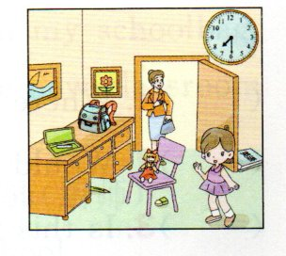**Look and say.**(看看图片中物品或人物的位置)

**形成性：**

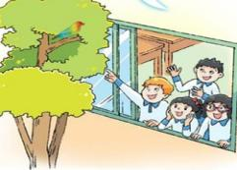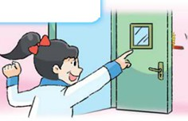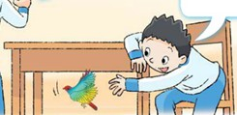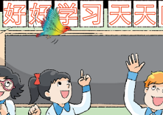

（ ） （ ） （ ） （ ） （ ） （ ）

**巩固性：**

1、听录音，跟读story time，注意语音语调

2、判断句子描述是否符合图片内容，符合的在前面写T，不符的写F；

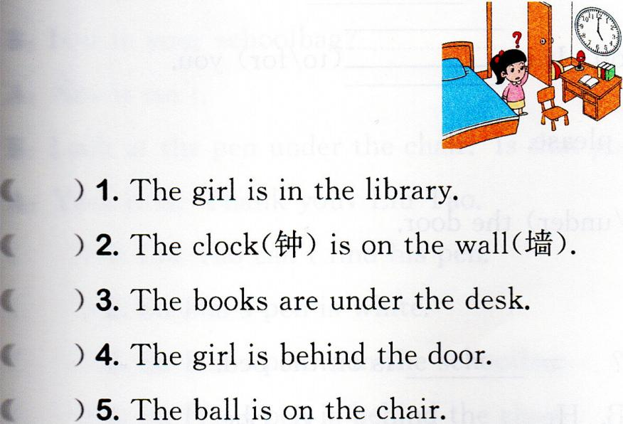

**Period 2 Fun time & Cartoon time**

**引导性：**

**Guess and say.**

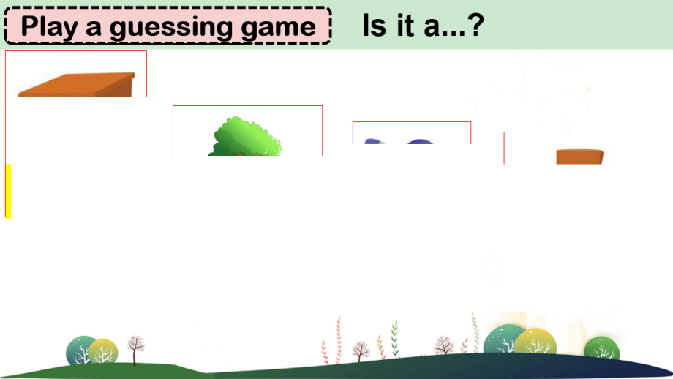

**形成性：**

**Make a new song**

相信大家对本单元的歌曲已经很熟悉了，也一定能够唱的非常流畅！那么你能根据我的歌曲来创编一首属于自己的歌曲吗？我们一起来挑战一下吧！

Where, where, where’s the \_\_\_\_\_\_?

The little \_\_\_\_ and all her friends,

they’re \_\_\_\_\_\_\_\_\_\_\_(in the room/

behind the door/ under the chair...)

**巩固性：**

**Guess and do.**

观察图片，用Where’s my ...? Is it...?来正确问答。

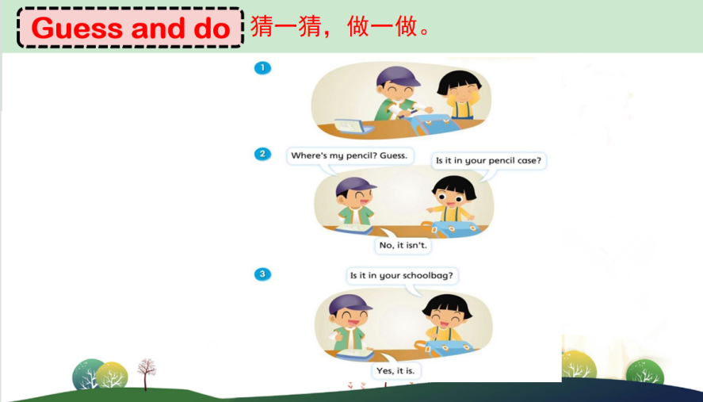

**Period 3 Sound time & Rhyme time**

**引导性：**

复习三上学习的phonics: letter D

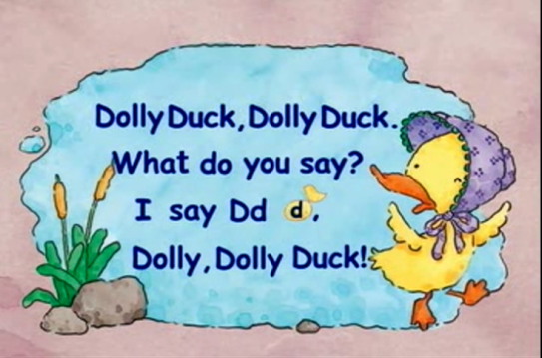

**形成性：Fill in the blanks and say.**

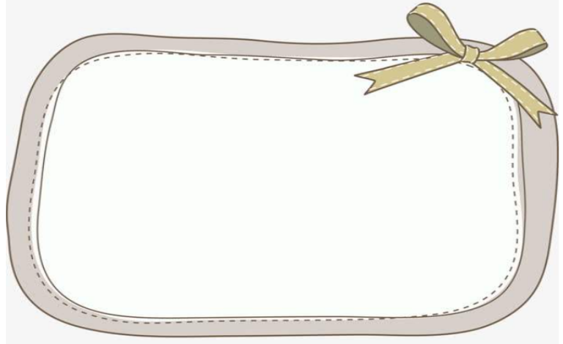

1. **\_\_\_\_\_ \_\_\_\_\_, \_\_\_\_\_ \_\_\_\_\_,**
2. **What do you say?**IMG_256
3. **I say D, [d]**
4. **\_\_\_\_\_ \_\_\_\_\_ \_\_\_\_\_.**

IMG_256

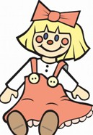

IMG_256IMG_256

IMG_256

red doll

good dog

dolly bird

**巩固性：** Read and find（欣赏故事，并找出还有哪些发D的单词？）

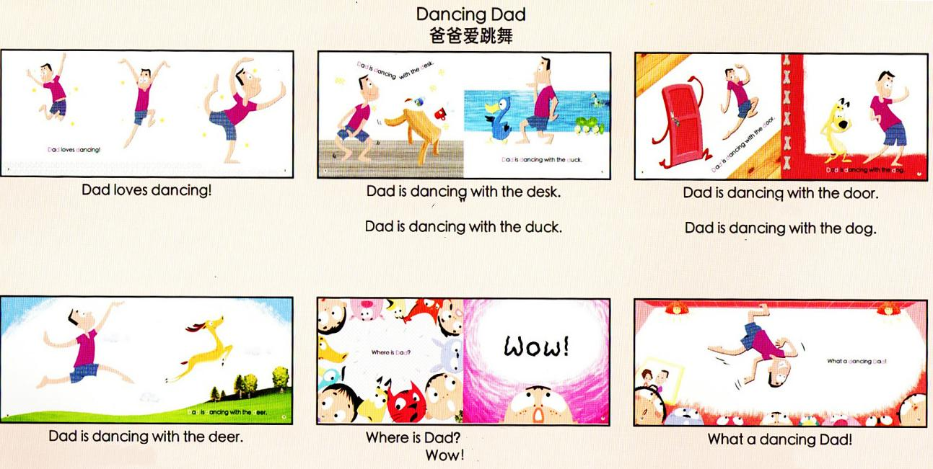

**Period 4 Checkout time &Ticking time**

**引导性： Listen and draw**

**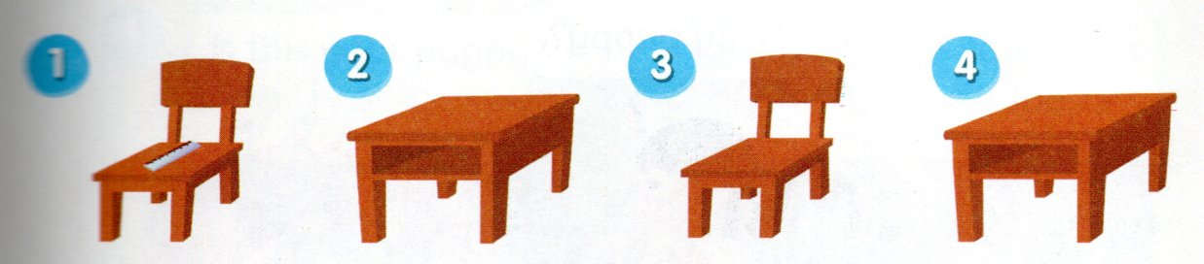**

**形成性： Fill in the blanks.**

**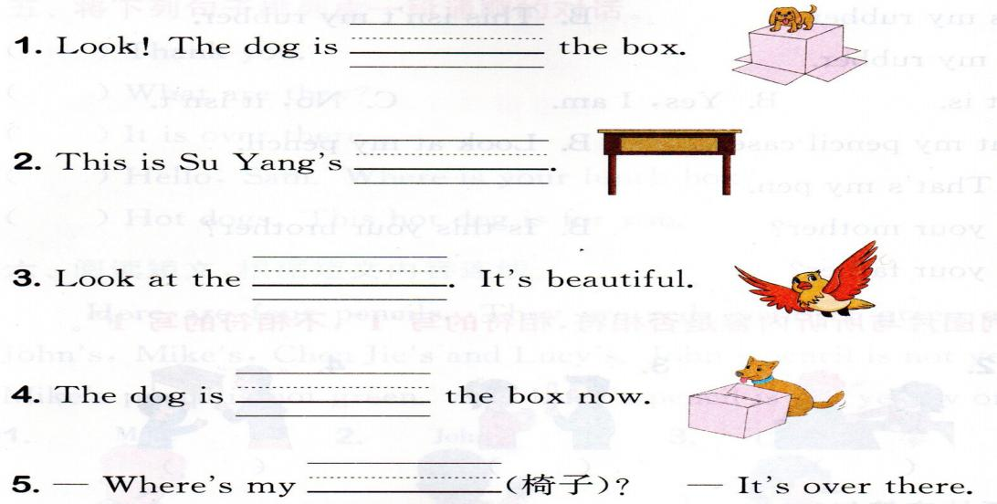**

**巩固性：**

**Read and order.**

Jerry

导读：Jerry 是一只很讨厌的老鼠，快来读一读它都跑到了哪里？看看它付出了什么样的代价？仔细阅读图片和句子来给下列图片排序。Come on!

